ข้อมูลผลการดำเนินงานในเชิงสถิติ การตั้งจุดตรวจ จุดสกัด
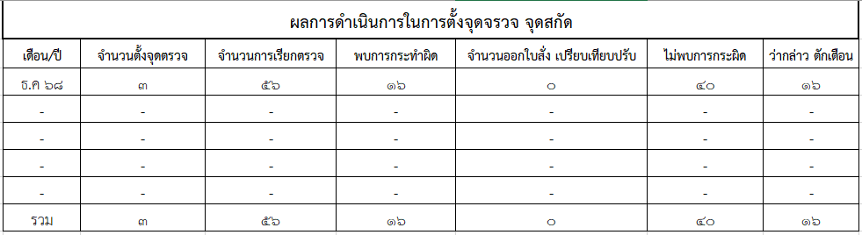
ประจำปีงบประมาณ พ.ศ. 2569 สถานีตำรวจภูธรแก่งโสภา

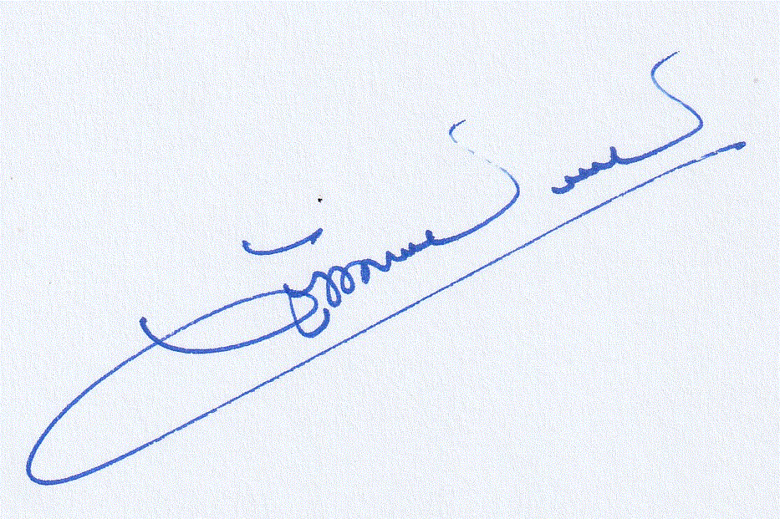
ลงข้อมูล ณ วันที่ 31 ธันวาคม 2568
งานจราจร สภ.แก่งโสภา
ตรวจสอบความถูกต้อง
พ.ต.อ.
( วัฒนากร อู่นาท )
ผกก.สภ.แก่งโสภา

